- 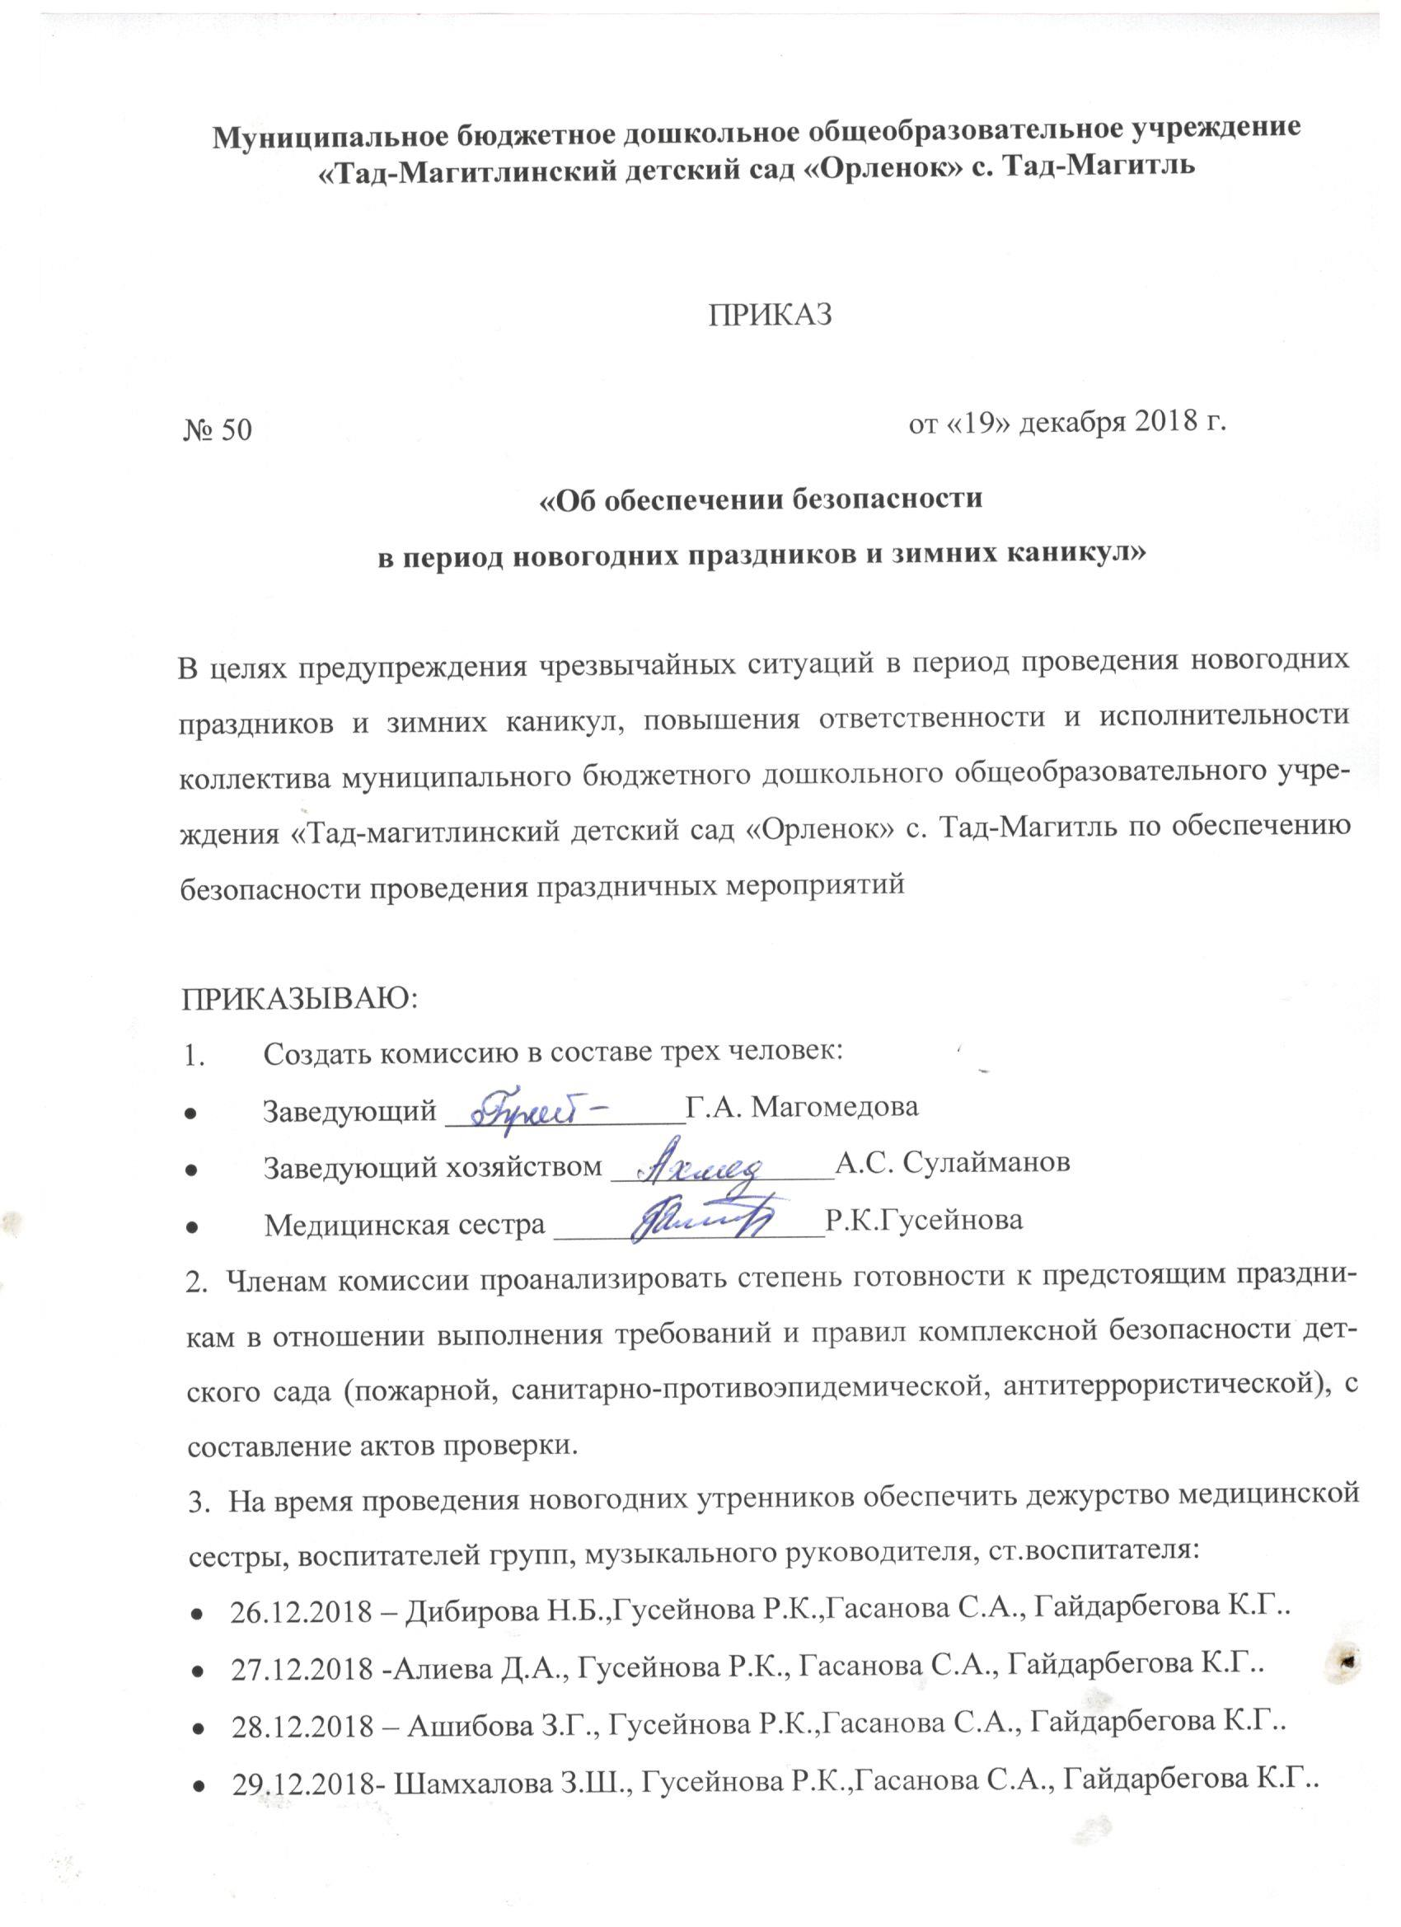Ответственным дежурным исключить, на период праздничных мероприятий, возможность несанкционированного доступа посторонних лиц, не имеющих отношения к подготовке и проведению мероприятий, на территорию и в здание детского сада.
- Принять дополнительные меры, направленные на усиление безопасности детского сада, в том числе защищенности от угроз террористического характера:
- усилить пропускной режим (у всех без исключения посетителей проверять документы, удостоверяющие личность);
- внимательно относиться к посторонним лицам и предметам, находящимся на территории образовательных учреждений.
- Утвердить график проведения новогодних праздников и график дежурства в праздничные дни.
- Ответственным дежурным в праздничные дни обеспечить должный контроль за сохранностью и бесперебойным функционированием систем жизнеобеспечения здания детского сада с учетом температурного режима и иных погодных условий, в том числе проводить ежедневные проверки условий безопасности в детском саду, осмотр помещений и территории.
- Ответственному за охрану труда и пожарную безопасность завхозу Сулайманову А.С.организовать и провести с сотрудниками детского сада инструктажи по технике безопасности, а также по действиям в случае возникновения внешних угроз безопасности и в чрезвычайных ситуациях.
- Воспитателям групп организовать для воспитанников детского сада проведение информационных мероприятий о мерах безопасности направленных на сохранение жизни и здоровья, повышение бдительности и разъяснение действий в случае чрезвычайных ситуаций, в том числе террористических угроз, обновить информационные стенды.
- Ответственной за охрану труда и пожарную безопасность завхозу Сулайманову А.С. провести дополнительные инструктажи с организаторами праздничных мероприятий с фиксированием факта инструктажа в специальных журналах.
- Воспитателям групп провести беседы с родителями по вопросу соблюдения правил безопасности при участии детей в праздничных мероприятиях.

Приложение 1

Порядок действий администрации
и сотрудников Тад-Магитлинского ДОУ в случае возникновения пожара

В случае возникновения пожара действия работников и привлекаемых к тушению пожара лиц в первую очередь должны быть направлены на обеспечение безопасности детей, их эвакуацию и спасение.
Каждый работник, обнаруживший пожар или его признаки (задымление, запах горения или тления различных материалов, повышение температуры), обязан:
- немедленно сообщить об этом в пожарную часть по телефону «01», четко назвать адрес учреждения, место возникновения пожара, а также свою должность и фамилию;
- задействовать систему оповещения людей о пожаре;
- известить о пожаре руководителя учреждения или замещающего его работника.
Руководитель учреждения объязан:
- проверить, сообщено ли в пожарную часть о возникновении пожара (продублировать сообщение);
- немедленно организовать эвакуацию людей и тушение пожара с помощью первичных средств пожаротушения до прибытия пожарных подразделений;
- организовать отключение электросети, остановку систем вентиляции и кондиционирования воздуха;
- прекратить все работы, связанные с мероприятиями по эвакуации людей и ликвидации пожара;
- организовать эвакуацию материальных ценностей из опасной зоны, определить места из складирования и обеспечить, при необходимости, их охрану;
- при необходимости вызвать к месту пожара медицинскую и другие службы;
- организовать проверку наличия детей и работников, эвакуированных из здания, по имеющимся спискам;
- обеспечить безопасность людей, принимающих участие в эвакуации и тушении пожара, от возможных обрушений конструкций, воздействия токсичных продуктов горения и повышенной температуры, поражения электрическим током и т.п.;
- организовать встречу пожарных подразделений и сопровождение их к месту пожара.
Педагоги и специалисты детского сада обязаны:
- эвакуировать детей в безопасную зону;
- принять участие в тушении пожара с помощью первичных средств пожаротушения до прибытия пожарных подразделений.
Заведующий ДОУ
- организовать эвакуацию документов и материальных ценностей из опасной зоны.
Помощники воспитателей обязаны:
- помочь педагогам в эвакуации детей;
- принять участие в тушении пожара с помощью первичных средств пожаротушения до прибытия пожарных подразделений.

Приложение 2
Инструкция
о мерах пожарной безопасности при проведении
массовых мероприятий в МБДОУ д/с «Орленок» (новогодние утренники)

- Общие требования безопасности
В целях предотвращения пожара вследствие неисправности электропроводки, неосторожного обращения с открытым огнем (факелы, свечи, фейерверки, бенгальские огни, хлопушки, петарды и т.п.), воспламенения новогодней елки, использования световых эффектов с применением химических и других веществ, которые могут вызвать загорание, а также во избежание получения травм в результате чрезвычайных ситуаций необходимо:
1.1. Допускать к проведению массовых мероприятий лиц в возрасте не моложе 18 лет, прошедших медицинский осмотр и инструктаж по пожарной безопасности.
1.2. Обеспечить помещения для массовых мероприятий медицинской аптечкой, укомплектованной необходимыми медикаментами и перевязочными средствами для оказания первой помощи при травмах.
1.3. Участникам массового мероприятия соблюдать правила пожарной безопасности, знать места расположения первичных средств пожаротушения.
1.4. Обеспечить наличие на этажах и помещениях, где проводятся массовые мероприятия, не менее двух эвакуационных выходов, которые необходимо обозначить указателями с надписью «Выход». В коридорах повесить указательные знаки, установить первичные средства пожаротушения (не менее двух огнетушителей), оборудовать автоматическую систему пожарной сигнализации, приточно-вытяжную вентиляцию и аварийное освещение.
1.5. Обеспечить дежурный персонал исправными электрическими фонарями заводского изготовления.
1.6. Очистить от снега и льда крышки колодцев пожарных гидрантов на прилегающей к зданию территории, обозначить их месторасположение с помощью световых указателей на стенах здания.
1.7. Убедится в отсутствии глухих решеток на окнах помещений для массовых мероприятий.
1.8. Удостоверится в том, что мощность лампочек не превышает 25 Вт.
1.9. Организовать на время проведения массового мероприятия дежурство не менее двух работников.
1.10. Немедленно сообщать руководителю мероприятия и администрации учреждения о каждом несчастной случае с участниками праздника, принимать меры по указанию первой помощи пострадавшим.
1.11. Привлекать к дисциплинарной ответственности в соответствии с правилами внутреннего трудового распорядка и при необходимости подвергать внеочередной проверке знаний норм и правил охраны труда лиц, допустивших невыполнение или нарушение инструкции по охране труда.
2. Требования безопасности перед проведением массового мероприятия.
До проведения массовых мероприятий необходимо:
2.1. На основании приказа руководителя ДОУ назначить ответственных за проведение массового мероприятия, ознакомить их с документом под роспись.
2.2. Провести целевой инструктаж сотрудников по пожарной безопасности с записью в журнале регистрации инструктажа.
2.3. Тщательно проверить все помещения, эвакуационные пути и выходы на соответствие их требованиям пожарной безопасности, а также убедиться в наличии и исправности первичных средств пожаротушения, связи, автоматической пожарной сигнализации и аварийного освещения. Сделать соответствующие записи в журналах осмотра.
2.4. Рассмотреть сценарий новогоднего праздника, и в случае планирования применения в рамках программы открытого огня и огневых эффектов потребовать запрещения данных действий.
2.5. Проветрить помещения, где будут проводиться массовые мероприятия, провести влажную уборку.
3. Требования безопасности во время проведения массового мероприятия.
Во время проведения массового мероприятия необходимо:
3.1.Назначенным ответственным лицам неотлучно находиться в помещении.
3.2.Эвакуационные выходы закрыть на легко открывающиеся запоры, световые указатели «Выход» держать включенными.
3.3.Новогоднюю елку закрепить на устойчивом основании с таким расчетом, чтобы не затруднялся выход из помещения. Ветки хвойного дерева расположить на расстоянии не менее 1 м от стен и потолков. Не применять для украшения самодельные электрические гирлянды, игрушки из легковоспламеняющихся материалов, вату.
3.4.Для оформления помещений, изготовления маскарадных костюмов и т.п. нельзя использовать материалы, вату, игрушки из нее, не обработанные огнезащитным составом, целлулоидные игрушки, изделия из поролона и другие легковоспламеняющихся материалов.
3.5.Запрещается:
3.5.1.Гасить в зале свет.
3.5.2.Использовать открытый огонь (факелы, свечи, фейерверки, бенгальские огни, хлопушки, петарды и т.п.), применять дуговые прожекторы, устраивать световые эффекты с применением химических и других веществ, которые могут вызвать возгорание.
3.5.3.Закрывать окна ставнями.
3.5.4.Запирать распашные решетки на окнах.
3.5.5.Содержать двери эвакуационных выходов на трудно открываемых запорах (замках). Уменьшать ширину проходов между рядами и устанавливать дополнительные кресла, стулья и т.п.
3.5.6.Допускать заполнение помещений людьми сверх установленной нормы.
3.5.7.Применять самодельные электрогирлянды, цветомузыкальные установки, электромузыкальную аппаратуру, устройства для вращения елок и создания эффектов мигания елочных гирлянд.
3.5.8.Проводить огневые, покрасочные и другие пожароопасные и взрывопожароопасные работы.
4. Требования безопасности в аварийных ситуациях.
В аварийных ситуациях необходимо:
4.1.В соответствии с порядком действий администрации и сотрудников ДОУ в случае возникновения пожара немедленно без паники эвакуировать воспитанников из здания, используя все имеющиеся эвакуационные выходы. Сообщить о пожаре в ближайшую пожарную часть и приступить к тушению пожара с помощью первичных средств пожаротушения.
4.2.При получении участником массового мероприятия травмы немедленно сообщить об этом руководителю учреждения, оказать пострадавшему первую помощь. При необходимости отправить его в ближайшее лечебное учреждение.
5. Требования безопасности по окончании массового мероприятия.
По окончании массового мероприятия необходимо:
5.1.Отключить свет и обесточить электрооборудование.
5.2.Убрать в отведенное место инвентарь и оборудование.
5.3.Тщательно проветрить помещение и провести влажную уборку.
5.4.Проверить противопожарное состояние помещений, закрыть окна, форточки, фрамуги.
5.5.Провести демонтаж елки не позднее следующего дня после окончания мероприятия.

Нормативные документы:
- Правила пожарной безопасности в Российской Федерации (ППБ01-03)
- Правила противопожарного режима в Российской Федерации с внесенными изменениями Постановлением Правительства РФ от 20.09.2016 № 947
- Федеральный закон от 22.07.2008 № 123 – ФЗ (ред. От 02.07.2013) «Технический регламент о требованиях пожарной безопасности».

